Тема: Германия 9 класс

ЧТО ОБЪЕДИНЯЕТ эти фото? Проверьте себя по QR - коду

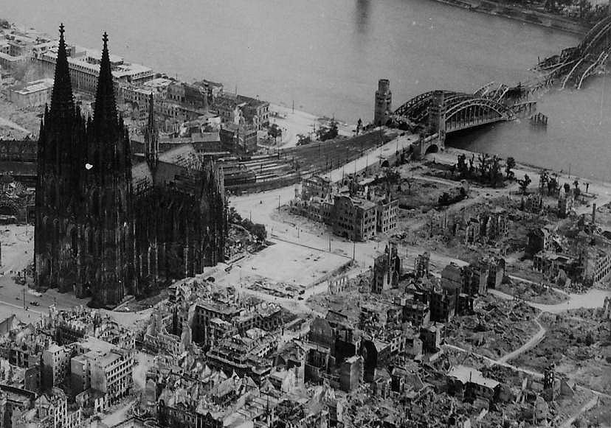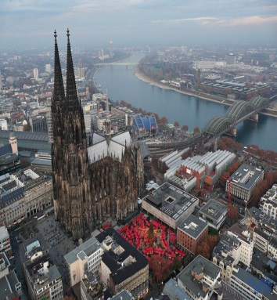

ИНСТРУКЦИЯ:
1. Сегодня вы работаете в парах;
2. Задания выполняйте в строгой последовательности;
3. Внимательно читайте каждое задание;
4. Ответы записывайте в рабочий лист;
5. Для самопроверки используйте QR-коды.
Необходимо знать
- Проблемы Германии после войны и их причины
- Предпосылки и сущность «экономического чуда»
- Когда и почему объединилась Германия
- Кто эти люди: Э. Адэнауэр, В. Брандт, Г. Коль, их роль в истории Германии
- Смогу анализировать фотографии
- Смогу работать в парах и группах и анализировать свою работу

ЗАДАНИЕ 1.  Первые послевоенные года в Германии прозвали «нулевыми». Как писал впоследствии «отец» немецкого чуда – Людвиг Эрхард: «То было время, когда мы в Германии занимались вычислениями, согласно которым на душу населения приходилось раз в пять лет по одной тарелке, раз в двенадцать лет - пара ботинок, раз в пятьдесят лет - по одному костюму». В чем причины такого положения ?  Прочитайте текст на стр 149. И составьте схему «Проблемы послевоенной Германии  ЗАДАНИЕ 2. Почему после Второй мировой войны Германия оказалась разделена на два  государства? Используйте картосхему на с. 150.  Какие государства образовались , когда ?  ЗАДАНИЕ 3.  Что такое «экономическое чудо» .  Составьте таблицу : Полученные результаты сверьте с соседями по парте. Если сомневаетесь , сверьте свои ответы с образцом. Он находится на доске |  | Полученную схему сверьте с соседями по четверке
  Годы
  Лидер
  Предпосылки
  Внутренняя политика
  Внешняя политика
ЗАДАНИЕ 4. Проанализируйте фото, используя памятку |  | Памятку найдете здесь QR-код вам в помощь.  
А теперь вернемся к целям:  0% 50% 100%    ЗАДАНИЕ 5. Опишите процесс объединения ФРГ и ГДР. Составьте исторический календарь  «Объединение Германии».  ЗАДАНИЕ 6. Проанализируйте фото, используйте ту же памятку.  Почему это событие символизировало  окончание «холодной войны»? |  | Если есть вопросы, спросите , кто может помочь и воспользуйтесь помощью  Обсудите с соседями по четверке
ЗАДАНИЕ 7. Проанализируйте свою работу по принципу  3- 2- 1. |  | Подсказка, как это сделать находится на двери кабинета.
Цели достигнуты?
0% 50% 100%

